# 深入学习贯彻清廉文化，筑牢拒腐防变的坚固防线

在全面从严治党的时代背景下，清廉文化建设对于推动全面从严治党向纵深发展、营造风清气正的政治生态具有重要意义。习近平总书记关于清廉文化建设的系列重要讲话，为我们指明了方向、提供了根本遵循。本文将从廉洁文化的起源和发展历程、深入学习清廉文化的内涵与要求、强化清廉文化的实践养成、以及构建具有中国特色的清廉文化体系四个方面展开论述。

#### **一、廉洁文化的起源和发展历程**

廉洁文化源远流长，其根源可追溯至古代社会的道德规范和伦理准则。在中国，早在先秦时期，儒家思想就强调“廉洁奉公”、“清正廉洁”的为官之道，为后世树立了廉洁文化的典范。随着历史的演进，廉洁文化逐渐融入到社会的各个层面，成为衡量个人品德和社会风气的重要标尺。在封建社会，廉洁文化主要表现为官员的道德自律和为民服务的精神；而在现代社会，廉洁文化则更多地体现在公务员的职业操守、企业的诚信经营以及公民的诚信守法等方面。

#### **二、深入学习清廉文化的内涵与要求**

清廉文化是中华民族优秀传统文化的重要组成部分，是社会主义核心价值观在廉洁领域的具体体现。它强调廉洁自律、公正法治、诚信友爱等价值观念，旨在通过文化的力量引导人们树立正确的权力观、地位观、利益观，自觉抵制各种腐败思想的侵蚀。

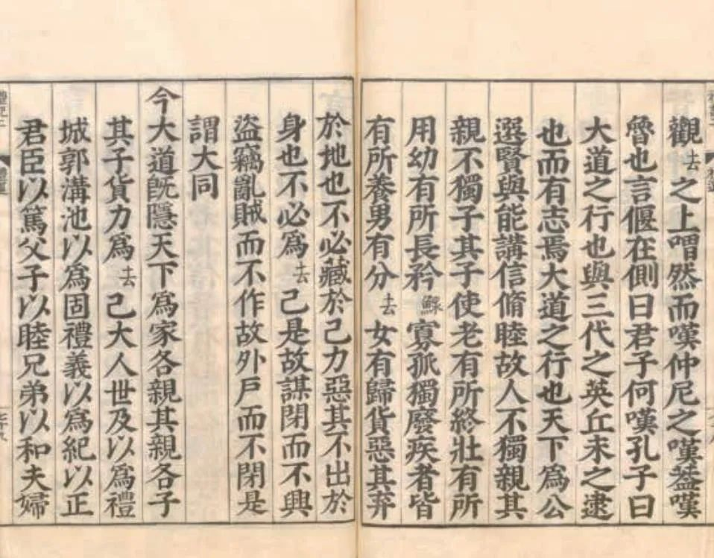

《礼记·礼运》书影

总书记强调，要加强党风廉政建设和反腐败斗争，必须从根本上加强思想道德建设，提高党员干部的廉洁从政意识。这要求我们深入学习和理解清廉文化的丰富内涵和实践要求，将其内化于心、外化于行，成为党员干部的思想自觉和行动自觉。

#### **二、强化清廉文化的实践养成**

学习清廉文化不仅要入脑入心，更要付诸实践。我们要在日常工作和生活中不断强化清廉意识的养成，做到言行一致、表里如一。

总书记指出，领导干部要带头践行清廉文化，以身作则、率先垂范。这要求我们在实际工作中要坚持原则、秉公办事，不徇私情、不谋私利；在生活中要崇尚节俭、杜绝浪费，树立良好的家风家规，共同营造崇廉尚洁的社会风尚。

#### **构建具有中国特色的清廉文化体系**

廉洁文化是中华民族优秀传统文化的重要组成部分，是社会主义核心价值观的重要内容。传承和发扬廉洁文化，对于推动社会进步、促进国家发展具有重要意义。在传承中华优秀传统文化的基础上，我们还要结合时代特点和实践要求，不断创新和发展清廉文化内涵，构建具有中国特色的清廉文化体系。

总书记提出，要深入挖掘中华优秀传统文化的廉洁因子，赋予其新的时代内涵。这要求我们在传承中创新，在创新中发展，充分挖掘和利用我国丰富的历史文化资源，打造具有鲜明特色的清廉文化品牌和活动载体。同时，还要加强国际交流与合作，吸收借鉴其他国家的有益经验做法，不断丰富和完善清廉文化内涵。

总之，深入学习贯彻清廉文化是新时代加强党风廉政建设、推进全面从严治党的重要举措。我们要以总书记关于清廉文化建设的重要讲话为指导，不断加强清廉文化的理论研究和实践活动，努力构建具有中国特色的清廉文化体系，为营造风清气正的政治生态提供有力支撑。